高二地理试题
考试时间：100分钟 分数：100分
第Ⅰ卷（选择题 60分）
选择题（每题只有一个正确选项，每题2分，共60分，请将正确答案涂在答题卡上。）
- 下图是除南极洲以外的各大洲面积与平均海拔示意图，回答图中①、②、③、④、⑤、⑥表示的大洲依次是 ( )
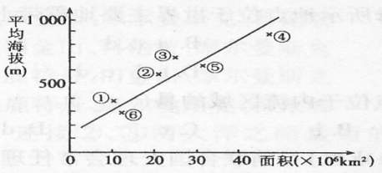
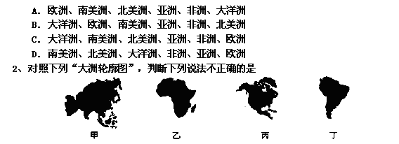
- 甲乙两洲的界线通过苏伊士运河
- 丙丁两洲的界线通过巴拿马运河
C．甲乙丙丁四洲中地势最高的是甲
D．丙丁两洲的地形相似，都是西部山地、中部平原、东部山地
海峡是连接两大海域的狭窄通道，地理位置特别重要，不仅是交通要道、航运枢纽，还是“兵家”必争之地。据此回答3—5题。
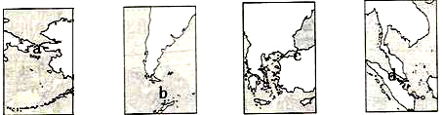
3．随着北极地区的冰层不断融化，“西北航线”有望未来实现通航。此航线与a、b、c、d海峡中有关的是
A．a B．b C．c D．d
4．关于abcd海峡作为两大洲洲界的说法完全正确的是
A．只有a是两大洲的洲界线 B．只有ab是两大洲的洲界线
C．只有abc是两大洲的洲界线 D．abcd都是两大洲的洲界线
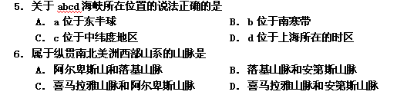读中国某地的气候资料图。据此回答7～8题
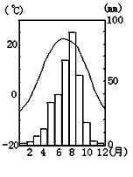
7．据图判断，该地属于何种气候类型（ ）
A．热带季风气候 B．温带季风气候 C．温带沙漠气候 D．地中海气候
8．该地最可能是中国的哪个城市？（ ）

A．北京 B．广州 C．海口 D．乌鲁木齐

读下列四幅气候资料图，回答9～10题。
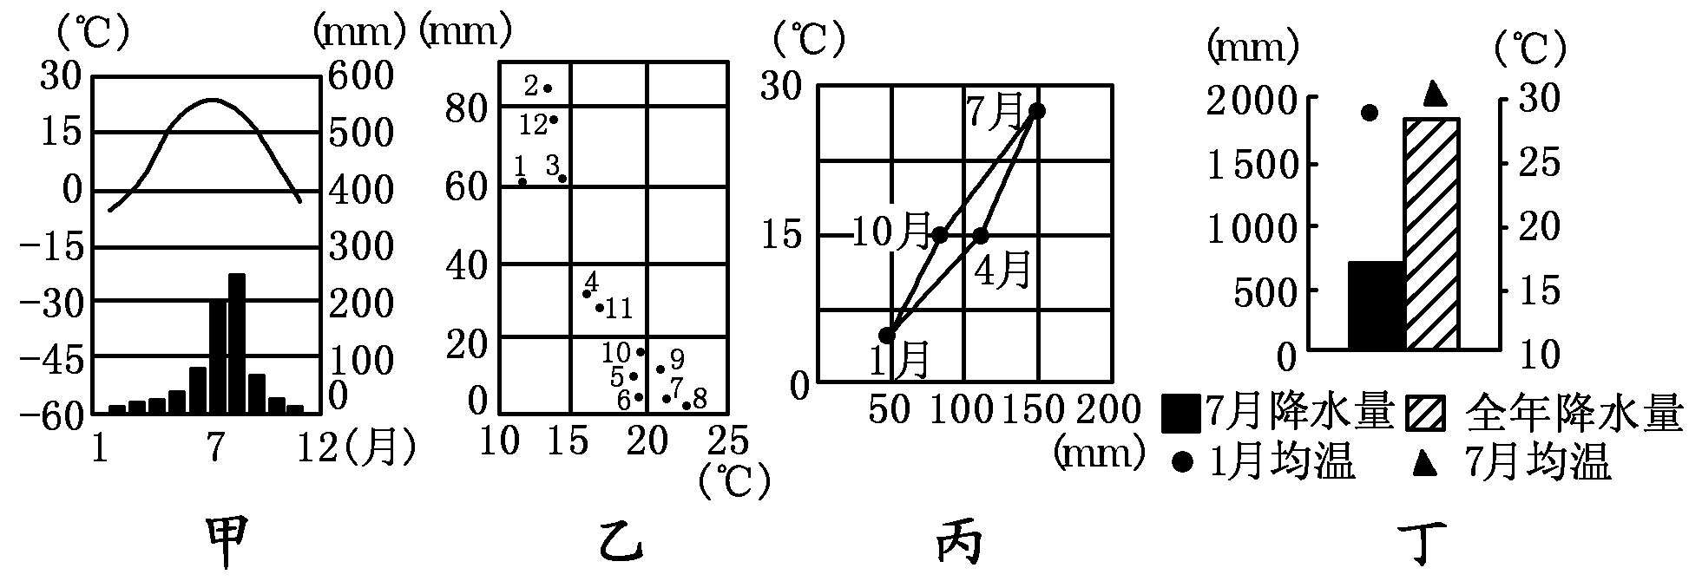
9．关于图中四地气候特征的叙述，正确的是
A．大陆性气候特征最突出的是丙 B．海洋性气候特征最突出的是丁
C．年降水量最大的是丙 D．高温期与多雨期不一致的是乙
10．下列关于四种气候类型分布的叙述，不正确的是
A．甲气候类型出现在亚洲 B．乙气候类型分布在除南极洲以外的所有大洲
C．丙气候类型分布在南、北纬30°～40°的大陆西岸 D．丁气候类型在亚洲分布
下图为某假想陆地的一部分，读下图回答11～12题。
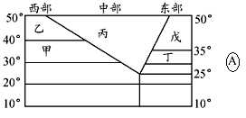
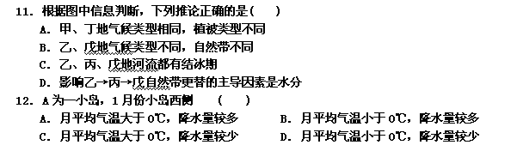亚洲某地(约27°N ，86°E )蓝天与自云交织，雪山与湖泊辉映…完成13～15题
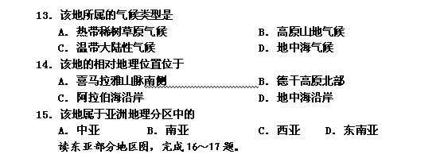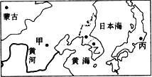
16．图中甲乙丙三地气候特征的差异最明显的表现是
①气温年较差 ②降水量的季节变化
③夏季风风向和影响时间长短 ④高温期与多雨期不一致
A．①② B．③④ C．①③ D．②④
17．日本一月0℃等温线与北纬38度纬线基本吻合中国一月0℃等温线与北纬33度纬线基本吻合，该事实说明
A．日本一月平均气温受冬季风影响大 B．日本南北温差大
C．日本亚热带季风气候的分布纬度比中国高 D．日本雨季开始时间比中国早
2010年1月1日，由发展中国家组成的全球第三大自由贸易区中国一东盟自由贸易区全面建成。读东盟局部图回答18～19题。
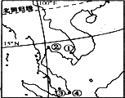

18．图中①～④代表的四个城市，气候方面的相同点是
A．气候类型 B．降水量季节分配 C．全年盛行风向 D．全年高温
19．该地区的主要物产不包括
A．石油 B．锡 C．橡胶 D．可可
读某区域示意图，完成20—23题：
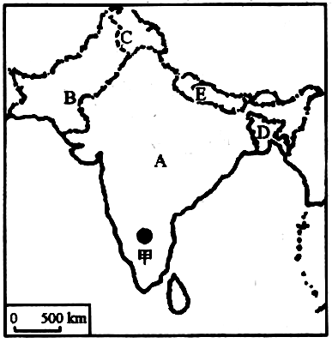
20．图中与我国相邻的内陆国有
A．A国 B．B国 C．D国 D．E国
21．关于A国的地理特征，叙述正确的是
A．绝大部分领土在热带和亚热带 B．是亚洲耕地面积最大、产粮最多的国家
C．印度河是A国最主要的河流 D．恒河三角洲是A国重要的产棉区
22．A国半岛的东西沿海地带最主要的农作物是
A．小麦 B．水稻 C．茶叶 D．黄麻
23．近年来，甲城市所在地区发展迅速，该地区的主导工业为
A．钢铁工业 B．纺织工业 C．电子工业 D．电力工业
甲、乙两图分别是我国两个省会城市附近的局部地区示意图，回答24～25题。
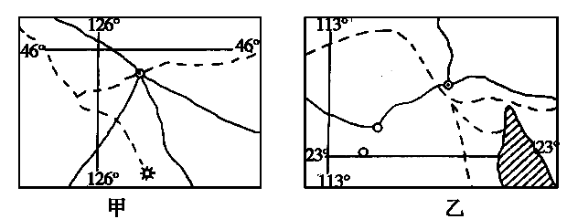
24．根据图中信息，有关甲乙两地农业的正确叙述是( )
A．甲地附近是我国位置最北的商品粮基地
B．乙地附近有我国位置最东的商品粮基地
C．甲地附近的农业基地的机械化程度很高
D．乙地附近的立体农业非常发达
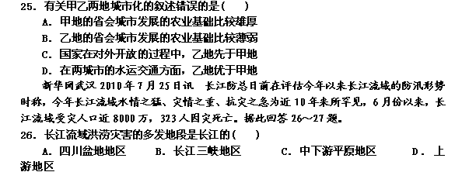27．长江上游地区生态环境建设的重点是( )
A．在所有干支流河段大力进行水电工程建设
B．加强长江防护林建设，封山育林
C．把当地居民全部迁出
D．建立经济特区，通过经济建设保护生态环境
海峡西岸经济区(简称“海西经济区”)是指台湾海峡西岸，以福建为主体包括周边地区，南北与珠三角、长三角两个经济区衔接，东与台湾岛、西与江西的广大内陆腹地贯通，具有对台工作、统一祖国，并进一步带动全国经济走向世界的特点和独特优势的地域经济综合体。
28．有关海西经济区的叙述正确的是．
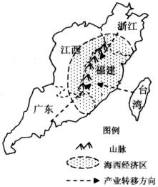
A．内河航运是最主要的运输方式 B．近海石油资源丰富
C．重点承接先进制造业和现代服务业 D．植被以落叶阔叶林为主
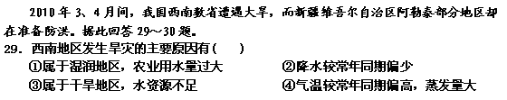A．①② B．②③ C．③④ D．②④
30．阿勒泰部分地区洪水的形成原因及应对措施有( )
①暴雨引发洪水，建立预警系统 ②雨季降水形成洪水，修建水库
③积雪融化引发洪水，疏浚河道 ④来自上游的洪水，修堤筑坝
A．①② B．②③ C．③④ D．②④
第二卷 综合题（40分）
31、（10分）下图是两大洲气候区分布示意图。读图，回答下列问题。
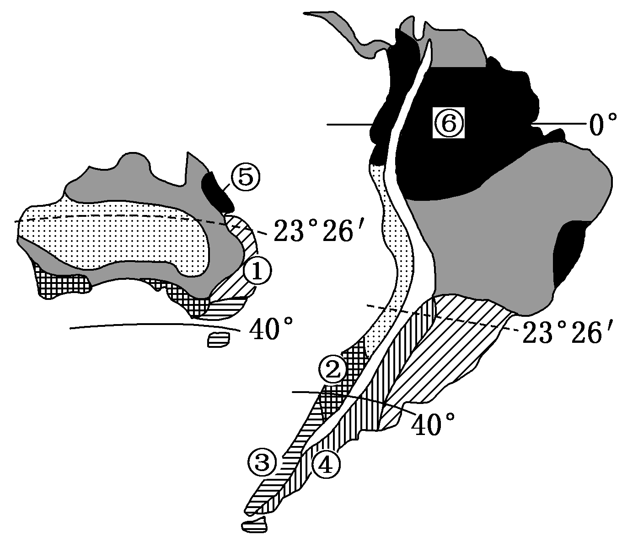
- （4分）图中①、②两地的气候类型分别是： 、 。
其成因分别是 ；
。
(2)（2分）图中③、④两地纬度位置、海陆位置相同，但气候不同，产生这种差异的主要原因是 。
(3)（4分）⑤、⑥两地同属热带雨林气候，但面积大小不同。试从大气环流、地形两方面作简要解释。

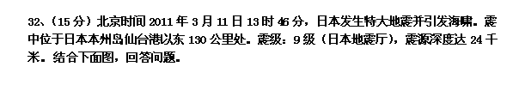
（1）（2分）该次地震震中位于 板块和 板块交界处。
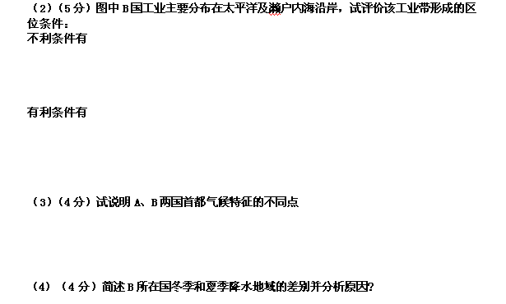

33、（15分）读四地气温降水示意图，回答：
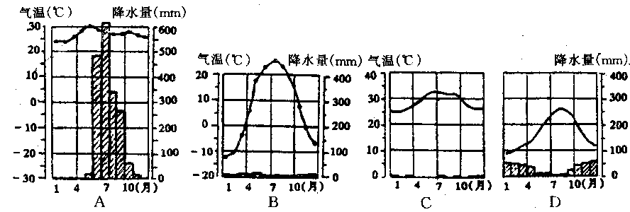
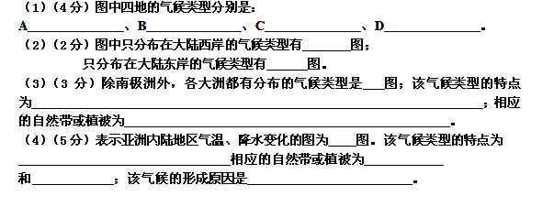

宁强县天津高级中学高二第二学期第一次月考
地理参考答案
题号 | 1 | 2 | 3 | 4 | 5 | 6 | 7 | 8 | 9 | 10 | 11 | 12 | 13 | 14 | 15
答案 | C | D | A | C | C | B | B | A | D | C | D | A | B | A | B
题号 | 16 | 17 | 18 | 19 | 20 | 21 | 22 | 23 | 24 | 25 | 26 | 27 | 28 | 29 | 30
答案 | A | C | D | D | D | A | B | C | C | B | C | B | C | D | C
